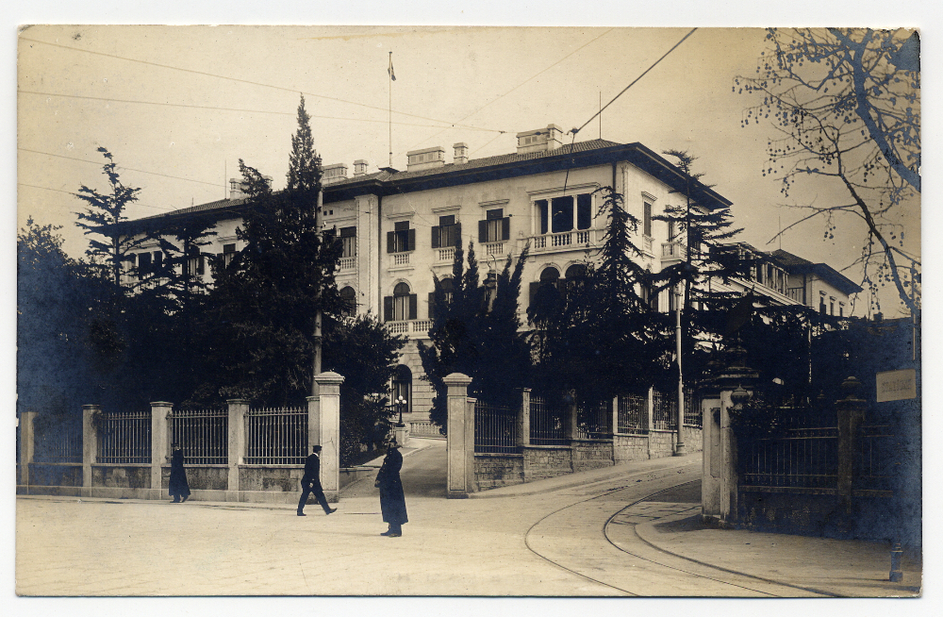

PROSLAVA 100.GODIŠNJICE DOMA HRVASTKIH BRANITELJA U PULI i
22. OBLJETNICA HRVATSKE RATNE MORNARICE
Pula, 15. - 18. 09. 2013.

PROGRAM

15.rujna, nedjelja u 20h
„Mornarički bal“
Pod visokim pokroviteljstvom predsjednika Republike Hrvatske Ive Josipovića. Na svečanom balu namijenjenom gostima s pozivnicom okupit će se visoka vojna diplomacija RH i Austrije.
Dress code: svečana odora ili tamna odijela za gospodu, leptir mašna-kravata i večernje duge haljine za dame.

16. rujna, ponedjeljak- otvoreno za javnost
- u 10 h
Predavanje o izgradnji plače i njezinoj ulozi kroz povijest od Mornaričkog kazina sve do Doma oružanih snaga, vođeni obilazak Mornaričke knjižnice, izložba austrijskih brodova maketa i pomorskih odora pod stručnim vodstvom prof. Dietera Winklera, koji je ujedno i predstavnik Austrijskoga mornaričkog udruženja (Ősterreichischen Marineverbandes) i glavni urednik njihova glasila 'Die Flagge'.
- u 11 h
Predavanje prof. Hans-Rudolf Neumanna, stručnjaka u području vrednovanja i revitalizacije vojno-pomorskih utvrda i fortifikacijskog nasljeđa posvećeno 'puljskoj kruni' i fortifikacijskom utvrđivanju Pule pod nazivom ''Pula kao ratna luka pod zaštitom UNESCO-a''.
- u 12 h
Službeno otvorenje obilježavanja 100. godišnjice Doma hrvatskih branitelja i 22. Obljetnica HRM
Izložbe vinara, degustacije te obilazak svih izlagača- Pleter/ HGK/ Grad Pula/ TZ Pula/ TZ Fažana

- u 17 h
Posjet austrougarskoj utvrdi Verudela uz stručno vodstvo magistrice oceanologije i doktorice biologije Milene Mičić i predavanje o prenamjeni utvrde u poduzetnički projekt.
- 20 h
Tematska večera uz brodski meni iz doba Austro-ugarske, te nastup solistice klasične glazbe za goste s pozivnicom

17.rujan, utorak
- 10 h
Festival čokolade, vina i degustacije u Domu hrvatskih branitelja
- 14 h
Fažanski sajam rukotvorina i domjenak na Malom molu

18. rujan, srijeda
Popratni program festivala

- 10:00-10:30 Modna revija-Frizerski salon „Artistic“, dječji vrtić „Dobrilići“, kozmetičkisalon „Asminka“, modni dizajner Saša Đukić Obradović
- 10:30-11:00 Dječji vrtić „Dado“ –recitacije i balun
- 11:00-11:30 Kulturno umjetničko društvo „Uljanik“
- 11:30-12:00 Glazbeni intermezzo „Istarska glazbena scena mladih“

